PENERAPAN FUZZY INFERENCE SYSTEM PEMILIHAN DESAIN INTERIOR

Nanda Jarti¹, Weni Lestari Putri²
Program Studi Teknik Informatika, Fakultas Teknik, Universitas Ibnu Sina
JL. Teuku Umar, Lubuk Baja, Kota Batam, Kepuluan Riau 29444
Email : ¹nandaluthan@gmail.com, ²wenilestariputri@gmail.com

Abstract : Interior design is currently growing. This can be seen from the various designs in each building. Each design has different characteristics and shapes. The problem that is often experienced by users is the lack of user knowledge in the field of interior design so that after the design is finished, the user is not satisfied with the results of the interior design. The main objective of this research is a decision making system in selecting interior designs according to user needs by paying attention to criteria such as design form, design size, material and quality. The method of selecting interior design using the Mamdani method. The mamdani method is very suitable in calculating the output value of each criterion value and the end result becomes the reference value in making a decision. The resulting system is in the form of design selection criteria according to user needs. Thus the results of this study get an Output value of 427,368 which is in the range with the value considered.

Keywords: Fuzzy Inference System; interior design,; Mamdani method; Software Matlab.

Abstrak : Desain Interior saat ini semakin berkembang, Hal ini bisa dilihat dari berbagai desain pada setiap bangunan. Setiap desain memiliki karakteristik dan bentuk yang berbeda beda. Permasalahan yang sering dialami pengguna yaitu kurangnya pengetahuan pengguna dibidang desain interior sehingga setelah desain selesai dikerjakan pengguna tidak Puas dengan hasil desain interior. Tujuan utama penelitian ini berupa Sistem pengambilan keputusan dalam pemilihan desain interior sesuai dengan kebutuhan pengguna dengan memperhatikan kriteria seperti Bentuk Desain, ukuran desain, bahan dan Kualitas. Metode pemilihan Desain interior menggunakan metode Mamdani. Metode mamdani sangat cocok dalam menghitung nilai output dari masing masing nilai kriteria dan hasil akhirnya menjadi nilai acuan dalam pengambilan sebuah Keputusan. Sistem yang dihasilkan berupa kriteria pemilihan desain sesuai kebutuhan pengguna. Dengan demikian Hasil penelitian ini mendapatkan nilai Output sebesar 427.368 yang berada pada range dengan nilai dipertimbangkan.

Kata kunci: Desain interior; Fuzzy Inference System; metode Mamdani; Software Matlab.

PENDAHULUAN

Logika Fuzzy adalah Sebuah metodologi sistem pemecahan masalah yang bisa di implementasikan kedalam sebuah sistem. Bagian penyelesaian logika fuzzy mulai dari permasalahan kecil, menengah dan luas, sehingga bisa dijadikan sebagai sistem pemecahan masalah dalam mengambil sebuah sistem keputusan[1][2]. Logika Fuzzy bisa digunakan diberbagai cabang ilmu seperti pada sebuah sistem diagnonosis penyakit (dalam ilmu kedokteran), dibidang pemasaran, bidang ekonomVi(riset operasi), kendali kualitas air, pencocokan pola (dalam bidang teknik),Vprediksi gempa bumi dan yang lain-lain[3]. Secara garis besar logika fuzzy mampu menyelesaikan sebuah perhitungan matematika dengan proses menghitung dan memutuskan sebuah nilai dengan benar[4]. Bisa dijadikan sebuah Sistem pendukung keputusan dalam menentukan indikator indikator permasalah[5].Sebuah komputasi cerdas yang mampu mengukur range subuah nilai[6]. dan memprediksi suatu sistem[7]. Saat sekarang ini logika fuzzy sudah banyak digunakan orang dalam suatu penelitian, ada beberapa alasan mengapa orang menggunakan logika fuzzy diantaranya : [8] 1. Kosep yang digunakan mudah dipahami. 2. Fuzzy Lebih Fleksibel. 3. Memiliki tolerasi pada data. 4. Berdasarkan pengalaman para pakar tanpa harus melakukan kegiatan pelatihan. 5. Menggunakan Bahasa forma sehingga mudah dipahami oleh orang awam.
Permasalahan yangs sering terjadi di kalangan pengguna seperti kurangnya pengetahuan user dalam pemilihan desain interior, sehingga setelah bangunan selesai dan dilengkapi dengan desain interior namun banyak user yang tidak puas dengan hasil desain yang telah selesai. Saat ini Artificial intelegence sudah bisa digunakan untuk berbagai macam bentuk penelitian. Pendekatan berbasis logika fuzzy memberikan solusi dalam pengambilan sebuah keputusan. Cara kerja logika fuzzy mampu menentukan kumpulan Rule Rule dalam bentuk IF THEN, mengubah nilai input menjadi nilai tegas di konversikan dalam bentuk nilai lingguistik dan disimpan dalam basis pengetahuan, Proses mengubah nilai input fuzzy berdasarkan rule yang telah ditetapkan pada basis pengetahuan dan proses pengubahan nilai output berdasarkan mesin inferensi menjadi nilai tegas dengan menggunakan nilai keanggotaan.[9] Hasil penelitian yang dilakukan oleh [10]. Fuzzy logic merupakan sebuah sistem cerdas sistem pakar atau bisa juga dikenal dengan Sistem pengambilan keputusan, Keunikan dari motode yang digunakan berupa penilaian menggunakan derjat keanggotaan tersebut memiliki sebuah nilai tentang suatu variabel berdasarkan hitungan lingguistiknya, tujuaan utama penelitian ini berupa naik turunnya data penjualan[11]. Penelitian Oleh [12] Hasil akhir penelitian dari sebuah percobaan dengan menggunakan perangkat Matlab dan toolbox logica fuzzy menghasilkan nilai yang lebih baik dan tidak lebih mudah dengan cara perhitungan manual.
Sedangkan menurut penelitian [13] Perancangan dan Implementasi Fuzzy Inference System (FIS) Metode Tsukamoto pada Penentuan Penghuni Asrama pada tahun diteliti oleh Aulia Akhrian (2018), dengan pemaparan kelebihan logika fuzzy dapat di istilahkan dengan logika kabur dengan memperoleh nilai, membangun, serta diaplikasikan melakui pengalaman para ahli langsung sehingga tidak perlu melakukan proses pelatihan secara langsung. [14] Menurut Penelitian Eky Nur Hayani (2018), Kasus yang berhubungan dengan Fuzzy inference system dapat dipecahkan menggunakan tiga metode yaitu metode mamdani,sugeno dan Tsukamoto [15]. Sedangkan menurut hasil penelitian alamsyah dan dkk (2016), Bentuk dari suatu komputasi yang digunakan pada teori Fuzzy infernce system adalah aturan dan himpunan fuzzy. Bagian besar input nilai crisp dimasukkan kedalam FIS, Kemudian dilanjutkan kedalam basis pengetahuan dan rule dalam bentuk IF THEN. Jika jumlah aturan lebih dari satu maka dilakukan inferensi dari keseluruhan aturan. Untuk melakukan nilai tegas atau nilai akhir dibutuhkan defuzifikasi[16].
Dari beberapa penelaran diatas Logika Fuzzy Inference System mampu menyelesaikan berbagai kasus seperti FIS pada media dalam pengambilan sistem Keputusan level tertinggi pada perusahaan dalam pemberian reword [17]. Model Fuzzy Inference System dalam proses pengambilan keputusan dalam pemilihan kriteria kelayakan kenaikan gaji kariawan dilihat dari berbagai indikator seperti penilaian disiplin loyalitas, absensi, dan kinerja. Penilaian karyawan dilakukan berkala dari tahun ke tahun sehinggan meningkatkan feforma para pekerja[18]. Desi Vinsensia dkk (2018) Penerapan Fuzzy Inference System (FIS) Metode Mamdani dalam Pemilihan Jurusan Perguruan Tinggi dengan proses penyelesaian menggunakan alternatif dalam pengambilan keputusan untuk membantu (prodi) dalam memilih jurusan sesuai dengan bakat, minat dari calon mahasiswa. [19] Menurut anggi Puspita Sari (2017) dengan judul Penggunaan fuzzy Inference system (FIS) Metode mamdani untuk menentukan kinerja Pelayanan PDAM. Pemanfaatan Fuzzy Inference System dapat diaplikasikan dalam suatu sistem yang disusun berdasarkan variabel veriabel dan kriteria penentuan kinerja pelayanan pelayanan PDAM. Menurut hasil penelitian Kecitaan Harefa (2017) yang berjudul Penerapan Fuzzy Inference System dalam menentukan Jumlah pembelian produk berdasarkan data persediaan dan penjualan menghasilakan jika FIS dapat membantu perusahaan dalam pengambilan keputusan dalam menenjukan pembelian produk sesuai dengan kebutuhan Pasar[20].
Berdasarkan uraian latar belakang diatas maka tujuan penelitian ini adalah Membuat Desain interior sesuai dengan kebutuhan pengguna, Khusus nya pembuatan desain interior dikota Batam dengan menggunakan Fuzzy Logic metode Mamdani. Penelitian Ini memberika Solusi berupa Sistem Pengambilan Keputusan dalam Pemelihan Desain Interior Sesuai dengan Kebutuhan Pengguna sehingga mendapatkan kepuasan. Dengan demikian Kota Batam bisa dijadikan contoh sebagai i Desain Interior yang bagus ,memiliki kenyamanan saat dilihat, dan Merasa nyaman saat berada dirungan tersebut.

METODE PENELITIAN

Metode Mamdani adalah sebuah metode yang menggunakan nilai max-min serta menggunakan operator or Untuk mendapatkan output nya diperlukan tahapan metode mamdani sebagai berikut :
- Pembentukan himpunan fuzzy. Pada metode Fuzzy Mamdani, baik variabel input maupun variabel output dibagi menjadi satu atau lebih himpunan fuzzy.
- Aplikasi fungsi Implikasi. Pada Fuzzy Mamdani, fungsi implikasi yang digunakan adalah Min.

- Komposisi Aturan. Tidak seperti penalaran monoton, apabila sistem terdiri dari beberapa aturan, maka inferensi diperoleh dari kumpulan dan korelasi antar aturan.
- Penegasan (defuzzifikasi). Defuzifikasi adalah cara untuk memperoleh nilai tegas (crisp) dari himpunan fuzzy. Metode defuzzifikasi yang digunakan pada metode Mamdani, yaitu metode centroid (composite moments). Pada metode ini, penegasan diperoleh dengan cara mengambil titik pusat (z*) daerah fuzzy. Secara umum dirumuskan[19]:
Z* = 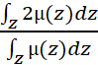

1

Pada penelitian ini diperlukan data yang riil agar mendapatkan hasil yang maksimal. Data diperoleh dari berbagai sumber yang bergerak dibidang desain interior, selain itu data wawancara dan data dari berbagai sumber jurnal .
(1)
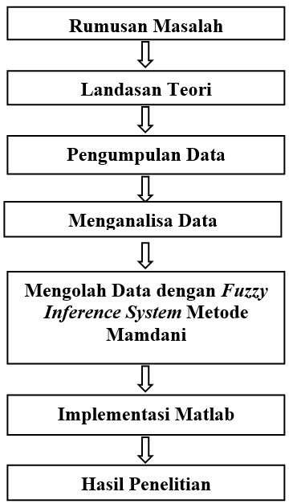
Dalam melakukan Sebuah Penelitian diperlukan sebuah perencanaan dan pelaksanaan agar penelitian bisa dikerjakan secara sistematis. [21]. Analisa sitem diperoleh dari pengolahan data berdasarkan hasil dari wawancara yang dilakukan. Analisa Sistem yang diperoleh terdapat 4 variabel input yaitu: Bentuk,Ukuran, Harga dan kualitas Bahan. Untuk menyelesaikan kasus penelitian ini menggunakan Software Aplikasi MATLAB. Aplikasi ini
bisa menghasilkan nilai Output dalam memilihan desain interior. Proses Implementasi aplikasi dengan cara membuat masing masing variabel input dan memasukkan semua data kedalam aplikasi, setelah itu masukkan Rule yang diperoleh dan masukkan nilai x masing masing variabel. Dengan demikian akan menghasilkan nilai Ouput dari aplikasi.

HASIL DAN PEMBAHASAN

Tahap awal pembahasan pada analisa fuzzy berupa pengolahan data, Data ini dikelompokkan berdasarkan indicator yang diperoleh,setelaah itu di uraikan sesuai urutan cara kerja dari fuzzy itu sendiri.

Hasil pengumpulan data dalam penelitian desain interior dikelompokkan berdasarkan fungsi indicator penilaian. Dibawah ini merupakan table indicator dan semesta pembicaraan sesuai dengan Range yang telah ditentukan. Range data merupakan aturan nilai terendah dan tertinggi dari sebuah pengolahan data Tersebut.

Tabel 1. Himpunan Kabur
Fungsi | Nama Variabel | Semesta Pembicaraan
Input | Bentuk | [0 100]
Input | Ukuran | [0 10]
Input | Harga | [0 1000]
Input | Kualitas Bahan | [0 80]
Output | Keputusan | [0 100]

Proses selanjutnya menentukan pembagian himpunan fuzzy dan masing masing domain untuk mendapatkan hasil pencarian nilai Z.

Tabel 2. Domain Himpunan Fuzzy
Variabel | Nama Himpunan Fuzzy | Domain
Bentuk | Sangat Menarik | [70 85 100 100]
Bentuk | Menarik | [50 70 85]
Bentuk | Cukup Menarik | [0 0 50 65]
Ukuran | Luas | [6 8 10 10]
Ukuran | Sedang | [4 6 8]
Ukuran | Kecil | [0 0 4 6]
Harga | Mahal | [600 800 1000 1000]
Harga | Sedang | [400 600 800]
Harga | Murah | [0 0 400 600]
Kualitas Bahan | Sangat Bagus | [45 65 80 80]
 | Bagus | [30 45 60]
Keputusan | Cukup Bagus | [0 0 30 45]
Keputusan | Dibeli | [70 80 100 100]
Keputusan | Pertimbangkan | [60 70 80]
 | Tidak Beli | [0 0 60 70]

Dibawah ini akan menjelaskan proses fungsi masing masing variabel pemilihan desain interior. Berdasarkan fungsi derjat keanggotaannya.
Pada Kasus ini terdapat 4 Variabel input dan 1 varibel output, Variabel input yaitu Bentuk, Ukuran, Harga dan Kualitas Bahan sedangkan Variabel Ouput yaitu berupa Keputusan. Dibawah ini akan dijelaskan proses masing masing variable. Diantaranya:

- Variabel Membership Fungsion Bentuk
Dalam pemilihan Desain Interior Bentuk yang akan dipilih harus dipertimbangkan sesuai kebutuhan pengguna. Pemilihan Bentuk dibagi menjadi 3 bagian diantaranya, Cukup Menarik, Menarik, Sangat menarik.

Tabel 3. Domain Himpunan Fuzzy Bentuk
Nama Variabel | Himpunan | Semesta Pembicaraan | Domain
Bentuk | Cukup Menarik | [0 0 50 65] | [0 65]
 | Menarik | [50 70 85] | [50 85]
 | Sangat Menarik | [70 85 100 100] | [70 100]

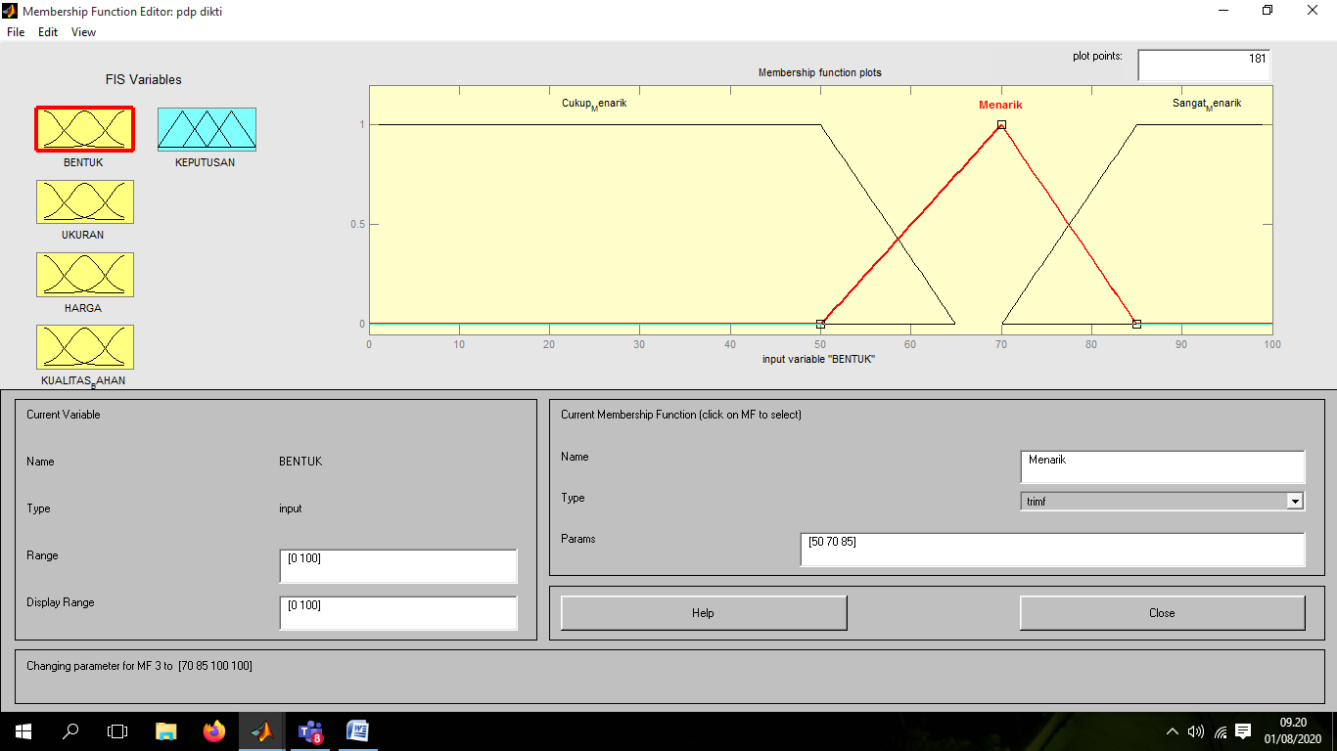
Gambar 3. Membership Fungsion Bentuk

Dibawah ini merupakan persamaan matematika dengan prinsip pembentukan himpunan fuzzy pada variable bentuk :
µ Cukup Menarik [x] 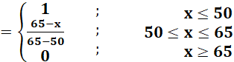 (2)

Menarik [x] 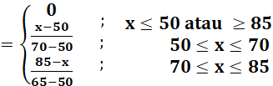 (3)
µ Sangat Menarik [x] 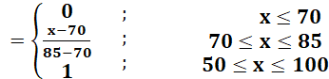 (4)

- Variabel Membership Fungsion Ukuran
Ukuran dalam Pemilihan Desain Interor berbeda beda, hal ini berdasarkan ukuran ruangan atau bangunan yang akan dirancang. Pembagian Ukuran dibagi menjadi 3 bagian yaitu Kecil, Sedang Dan Luas.

Tabel 4. Domain Himpunan Fuzzy Ukuran
Nama Variabel | Himpunan | Semesta Pembicaraan | Domain
Harga | Kecil | [0 0 4 6] | [0 6]
 | Sedang | [4 6 8] | [4 8]
 | Luas | [6 8 10 10] | [6 10]

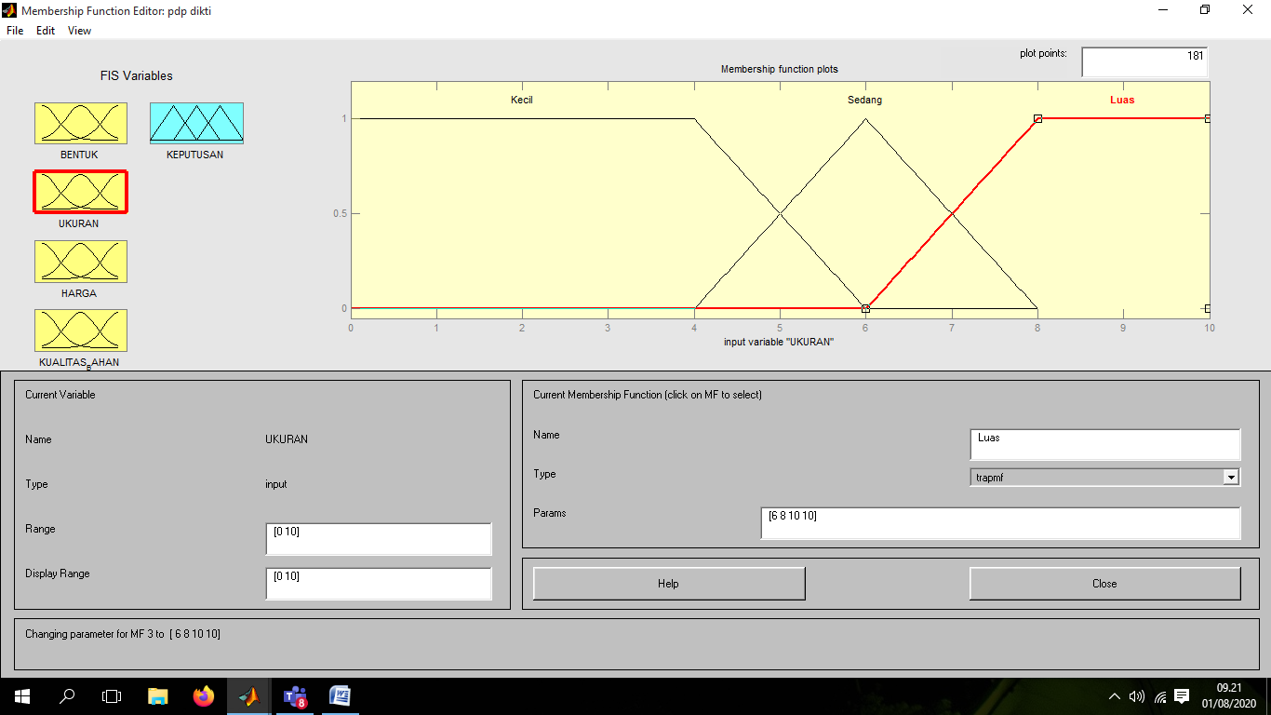
Gambar 4. Membership Fungsion Ukuran

Dibawah ini merupakan persamaan matematika dengan prinsip pembentukan himpunan fuzzy pada variable bentuk :

µ Kecil [x] 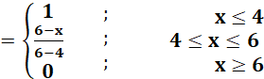 (5)
µ Sedang [x] 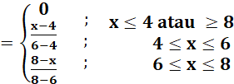 (6)

µ Luas [x] 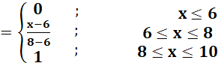 (7)

- Variabel Membership Fungsion Harga
Penentuah harga dapat dikelompokkan kedalam 2 bagian, yaitu faktor internal dan faktor eksternal. Logika fuzzy dapat dijadikan sebuah acuan dalam menyelesaikan masalah ini, karena lagika fuzzy mampu menentukan parameter parameter harga.
Dalam Setiap Pembelian pengguna selalu mempertimbangkan Harga. Samakin tinggi harga desain interior makan akan semakin bagus hasil yang didapatkan, begitu juga sebaliknya, Harga dibagi Menjadi 3 Bagian, Murah, sedang, Mahal.

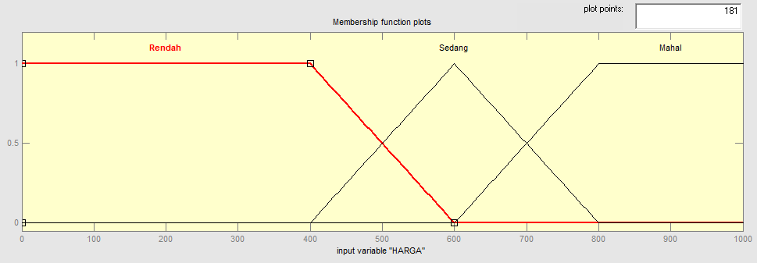
Tabel 5. Domain Himpunan Fuzzy Harga
Nama Variabel | Himpunan | Semesta Pembicaraan | Domain
Harga | Murah | [0 0 400 600] | [0 600]
 | Sedang | [400 600 800] | [400 800]
 | Mahal | [ [600 800 1000] | [600 1000]

Gambar 5. Membership Fungsion Harga

Dibawah ini merupakan persamaan matematika dengan prinsip pembentukan himpunan fuzzy pada variable bentuk :
µ Murah[x] 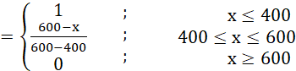 (8)

µ Sedang [x] 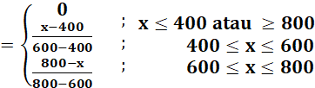(9)
µ Mahal [x] 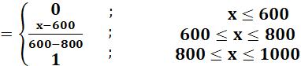(10)

- Variabel Membership Fungsion Kualitas Bahan
Bahan dalam pembuatan Desain Interior sangat bervariasi, Mulai dari bahan sederhana hingga bahan yang berkualitas Tinggi. Hal tersebut bisa dijadikan acuan bagi pengguna. Kualitas Bahan dapat dibagi Menjadi 3 Bagian Yaitu Cukup Bagus, Bagus, dan Sangat Bagus.

Tabel 6. Domain Himpunan Fuzzy Kualitas Bahan
Nama Variabel | Himpunan | Semesta Pembicaraan | Domain
Kualitas Bahan | Cukup Bagus | [0 0 30 45] | [0 600]
 | Bagus | [30 45 60] | [400 800]

 | Sangat Bagus | [45 65 80 80] | [600 1000]

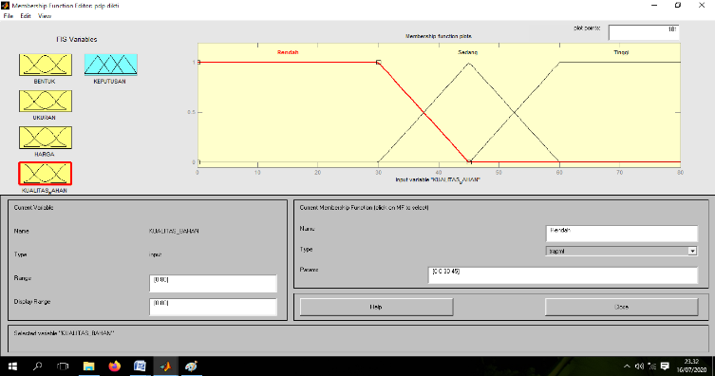

Gambar 6. Membership Fungsion Kualitas Bahan

Dibawah ini merupakan persamaan matematika dengan prinsip pembentukan himpunan fuzzy pada variable bentuk :
µ Cukup Bagus [x] 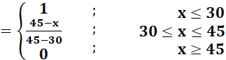 (11)
µ Bagus [x] 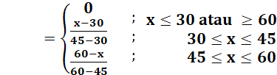 (12)
µ Sangat Bagus [x] 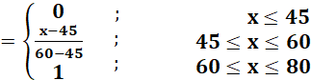 (13)
- Variabel Membership Fungsion Keputusan
Dari pembahasan masing masing Variabel diatas , User bisa mengambil Keputusan dalam mempertimbangkan Desain Interior yang akan dipilih. Hasil penelitian ini menghasilkan Sebuah Sistem Dalam Mengambil Sebuah Keputusan. Pembagian nya ada 3 diantaranya, Membeli, Dipertimbangkan dan Tidak Membeli

Tabel 7. Domain Himpunan Fuzzy Keputusan
Nama Variabel | Himpunan | Semesta Pembicaraan | Domain
Kualitas Bahan | Tidak Di Beli | [0 0 400 500] | [0 500]
 | Dipertimbangkan | [400 600 800] | [400 800]
 | Dibeli | [ [600 800 1000] | [600 1000]

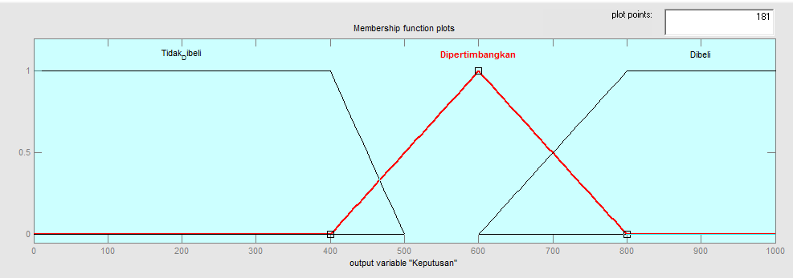
Gambar 7. Membership Fungsion Keputusan

Dibawah ini merupakan persamaan matematika dengan prinsip pembentukan himpunan fuzzy pada Variable Keputusan :
µ Tidak Dibeli[x] 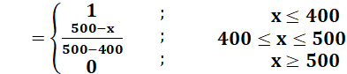 (14)
µ Dipertimbangkan [x] (15)
µ Dibeli [x] (16)

Proses Penyelesaian dengan Mengurutkan Langkah Langkah Fuzzy Beserta nilai x yang akan dipreses sehingga menghasilkan Output berupa hasil Keputusan Pemilihan Desain Interior.
- Fuzifikasi
Penentuan Nilai x pada masing masing variable yang digunakan. Proses pencarian nilai X menggunakan Rumus Segitiga dan Trapesim.
- Aplikasi fungsi implikasi
Setelah Melakukan Fuzifikasi Langkah selanjutnya adalah menentukan Rule yang akan dijadikan sebagai pernyataan kualitatif menggunakan IF-THEN sehingga mudah dipahami oleh user. Hasil perkalian matriks diantara nya:
Bentuk Implementasi Rule Menggunakan IF dan THEN adalah sebagai berikut :

[R45] if Bentuk MENARIK, and Ukuran SEDANG, and Harga MAHAL, and Kualitas Bahan SANGAT BAGUS, then Pembelian Desain Interior DIBELI.
[R46] if Bentuk MENARIK, and Ukuran BESAR, and Harga TINGGI, and Kualitas Bahan CUKUP BAGUS, then Pembelian Desain Interior TIDAK MEMBELI.
[R47] if Bentuk MENARIK, and Ukuran BESAR, and Harga MAHAL, and Kualitas Bahan BAGUS, then Pembelian Desain Interior DIPERTIMBANGKAN.
[R48] if Bentuk MENARIK, and Ukuran BESAR, and Harga MURAH, and Kualitas Bahan SANGAT BAGUS, then Pembelian Desain Interior DIPERTIMBANGKAN.
[R49] if Bentuk MENARIK, and Ukuran BESAR, and Harga SEDANG, and Kualitas Bahan CUKUP BAGUS, then Pembelian Desain Interior DIPERTIMBANGKAN.
[R50] if Bentuk MENARIK, and Ukuran BESAR, and Harga SEDANG, and Kualitas Bahan BAGUS, then Pembelian Desain Interior DIPERTIMBANGKAN.

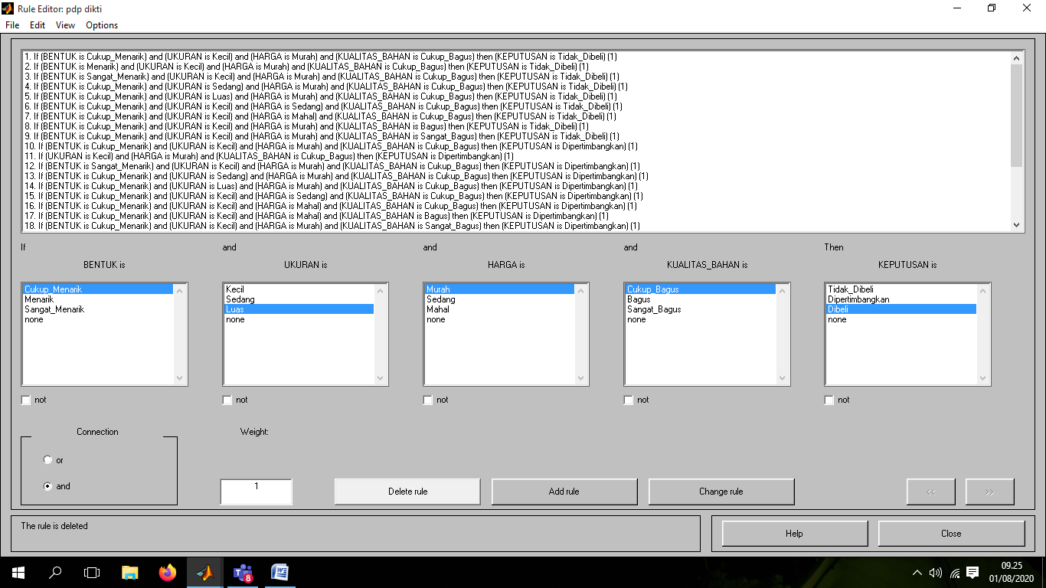
Gambar 8. Tampilan Rule Menggunakan Aplikasi Matlab
- Komposisi aturan
Setelah mendapatkan nilai Rule, Langkah selanjutnya mengambil nilai Maksimum dari nilai Rule yang sesuai.Selanjutnya melakukan modifikasi bagian daerah fuzzy dan diimplementasikan ke output.

Tabel 7. Hasil Rule
NO | Bentuk | Ukuran | Harga | Kualitas Bahan | Keputusan
R60 | Sangat Menarik | Kecil | Sedang | Sangat Bagus | Dipertimbangkan
R61 | Sangat Menarik | Kecil | Mahal | Cukup Bagus | Dipertimbangkan
R62 | Sangat Menarik | Kecil | Mahal | Bagus | Dipertimbangkan
R63 | Sangat Menarik | Kecil | Mahal | Sangat Bagus | Dibeli
R64 | Sangat Menarik | Sedang | Murah | Cukup Bagus | Tidak Mmembeli
R65 | Sangat Menarik | Sedang | Murah | Bagus | Dipertimbangkan
R66 | Sangat Menarik | Sedang | Murah | Sangat Bagus | Dipertimbangkan
R67 | Sangat Menarik | Sedang | Sedang | Cukup Bagus | Dipertimbangkan
R68 | Sangat Menarik | Sedang | Sedang | Bagus | Dipertimbangkan
R69 | Sangat Menarik | Sedang | Sedang | Sangat Bagus | Dibeli
R70 | Sangat Menarik | Sedang | Mahal | Cukup Bagus | Dipertimbangkan
R71 | Sangat Menarik | Sedang | Mahal | Bagus | Dibeli
R72 | Sangat Menarik | Sedang | Tinggi | Sangat Bagus | Dibeli
R73 | Sangat Menarik | Luas | Murah | Cukup Bagus | Dipertimbangkan
R74 | Sangat Menarik | Luas | Murah | Bagus | Dipertimbangkan
R75 | Sangat Menarik | Luas | Murah | Sangat Bagus | Dibeli
R76 | Sangat Menarik | Luas | Sedang | Cukup Bagus | Dipertimbangkan
R77 | Sangat Menarik | Luas | Sedang | Bagus | Dibeli

Dengan menggunakan dua ambang untuk akurasi penerimaan minimum dan kesalahan penolakan maksimum, ruang-ruang ini diinterpretasikan dalam sistem keputusan tiga arah dengan mendefinisikan wilayah positif, negatif, dan batas yang sesuai[22]. Pada kasus ini mengambil nilai terendah dari setiap pencarian.
[R1] if Bentuk CUKUP MENARIK, and Ukuran KECIL, and Harga MURAH, and Kualitas Bahan CUKUP BAGUS, then Pembelian Desain Interior TIDAK DIBELI.

= ∩ ∩= min([35]∩[4]∩ [25]∩[35]
= min(0∩0∩0,83∩0,66)
= 0,83
[R23] if Bentuk MENARIK, and Ukuran Sedang, and Harga SEDANG, and Kualitas Bahan BAGUS, then Pembelian Desain Interior DIbeli.
= ∩∩ ∩
= min([75]∩[6]∩
[46]∩[50]
= min(1∩0,5∩0,93∩0,6)
= 0,93

R24] if
Bentuk CUKUP MENARIK, and Ukuran SEDANG, and Harga SEDANG, and Kualitas Bahan SEDANG, then Pembelian Desain Interior DIPERTIMBANGKAN.
= ∩∩
∩
= min([85]∩[300]∩
[75]∩[75]
= min(0,7∩0,75∩0,33∩0,75)
= 0,75
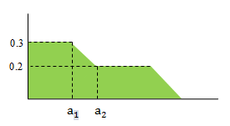
0.93
0.83

Gambar 9. Daerah Hasil Komposisi

(a1 – 600) / 1000 = 0,83 ;
a1 = 800
(a1 – 600) / 1000= 0,93 ;
a2 = 1000
Dengan demikian, fungsi keanggotaan untuk hasil komposisi ini adalah:

µ[z] 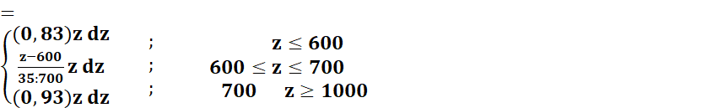

M1 = 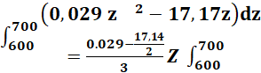
=[-932633,3 –[8,57] [700]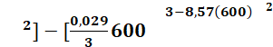
=[932633,3 – [-1028057142-3085200
=-932633,3 –[1028057,143
= 95423.81
M2 =
=0,465 (1000)
= 465.000-227.850
= 237.150
Kemudian kita hitung luas setiap daerah:
A1 = 0,83*600
= 498
A2 = (0,83+0,93)*0,5
= (1.76*0,5)
= 1.295
A3 = (1000-700)*0,93
= 300*0,93
= 270
Titik pusat dapat diperoleh dari:
Z = 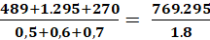
= 427.386

Setelah melakukan pencarian nilai Z dengan manual, langkah selanjutnya adalah memasukkan nilai Z kedalam Aplikasi Matlab dengan nilai X Bentuk 75, Ukuran 6, Harga 460, dan kualitas 50
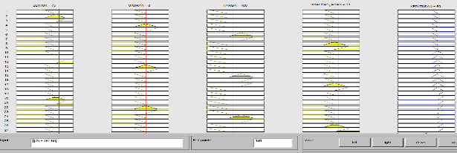
Gambar 10. Hasil Menggunakan Aplikasi

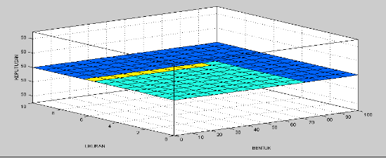
Gambar 11. Hasil Akhir Surface

Hasil Akhir dari penelitian ini dapat disimpulkan bahwa Pemilihan Desain Interior berada pada nilai 427.368 dengan Keputusan Dipertimbangkann

SIMPULAN

Pemilihan desain interior menggunakan metode mamdani dan di implementasikan dalam Software matlab bisa dilakukan untuk memperoleh nilai output. Metode mamdani bisa nenentukan nilai bobot berdasarkan kriteria yang digunakan dalam proses perhitungan masing masing variabel. Berdasarkan implementasi pengujian yang dilakukan diperoleh nilai yang sama antara perhitunga manual dan perhitungan sistem. Sehingga bisa dijadikan sebagai sistem pengambilan keputusan dalam pemilihan desain interior.

UCAPAN TERIMA KASIH
Ucapan Terima kasih dari Tim peneliti kepada Direktorat Jenderal Penguatan Riset danPengembangan Kemenristek DIKTI, atas pendanaan Penelitian Dosen Pemula(PDP) Tahun Anggaran 2020.

DAFTAR PUSTAKA

